Public/manifest.json
Dùng để PWA
Public/robots.txt
Hướng dẫn công cụ tìm kiếm khi quét web. Nên tìm web nào, web nào không nên tìm

Hook (only for function)
useState(): đơn giản hoá thể hiện trạng thái dữ liệu ra giao diện người dùng
Khi nào dùng: Khi muốn dữ liệu thay đổi thì giao điện tự động cập nhật
VD: làm app đếm số

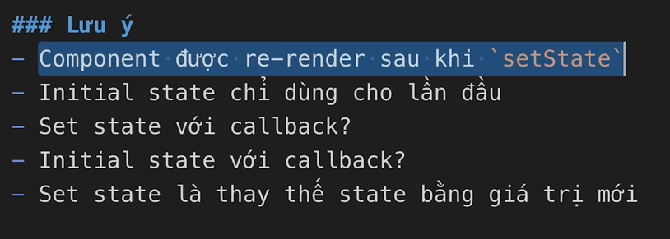
- ý là sẽ chạy lại cả funtion
- set state with callback: dùng prevState
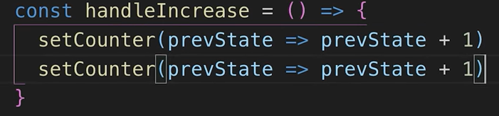

OneWay-binding
ReactJS là OneWay-Binding

